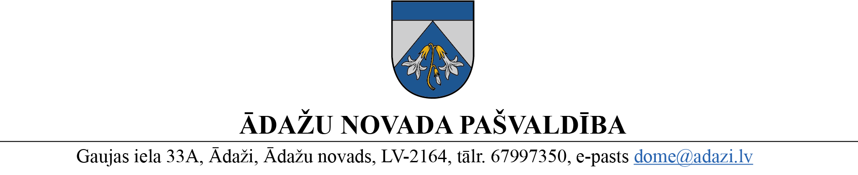

PROJEKTS uz 07.02.2023.
vēlamais izskatīšanas datums IKSSK – 01.03.2023.
Finanšu komitejā – 15.03.2023.
domē – 22.03.2023.
sagatavotājs un ziņotājs: A.Timermane-Legzdiņa

NOLIKUMS
Ādažos, Ādažu novadā

2023. gada 22. martā Nr. XX

Grozījumi Ādažu novada pašvaldības 23.03.2022. nolikumā Nr. 6 “Ādažu novada bērnu un jauniešu nometņu projektu konkursa nolikums”

Izdots saskaņā ar Pašvaldību likuma
50. panta pirmo daļu
Izdarīt grozījumus Ādažu novada pašvaldības 23.03.2022. nolikumā Nr. 6 “Ādažu novada bērnu un jauniešu nometņu projektu konkursa nolikums”:
- Aizstāt 9. punktā vārdu “aprīļa” ar vārdu “marta”.
- Izteikt 20.1. apakšpunktu šādā jaunā redakcijā:
“20.1. Maksimālais Pašvaldības līdzfinansējums vienam dalībniekam dienas nometnē ir EUR 9,00 (deviņi euro), bet ne vairāk kā EUR 900,00 (deviņi simti euro) vienai nometnei, izpildoties 11. punkta nosacījumiem;”
- Aizstāt 20.3. apakšpunktā teikuma daļu “EUR 60,00 (sešdesmit euro, 00 centi)” ar teikuma daļu “EUR 70,00 (septiņdesmit euro).”
- Izteikt 21.1. apakšpunktu šādā jaunā redakcijā:
“21.1. Maksimālais Pašvaldības līdzfinansējums vienam dalībniekam diennaktī EUR 20,00 (divdesmit euro), bet ne vairāk kā EUR 2400,00 (divi tūkstoši euro) vienai nometnei;”

Pašvaldības domes priekšsēdētāja K. Miķelsone

